Beste KVLV dames, vrienden en familie,
Wij nodigen jullie uit op zondag 28 januari 2018 op het Repair Café van 14.00u tot 17.00u in zaal Den Berg op de Ransberg.
Wij als KVLV steunen graag dit initiatief en doen ook mee.
Ook jij kan iets doen door langs te komen voor ‘Repair’ en door weggeefspulletjes mee te brengen voor de weggeefstand.

Wist je al dat wij als KVLV genomineerd zijn voor de ShareFair Award….
Met deze nominatie maken we kans op een Award omdat we als KVLV het ShareFair-idee op een opmerkelijke manier ter harte hebben genomen.

Jij komt toch ook!!
Veel groetjes
Het KVLV team

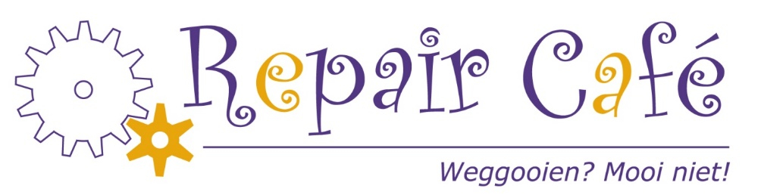

Zondag 28 januari van 14 tot 17 uur
Zaal Den Berg – Ransberg
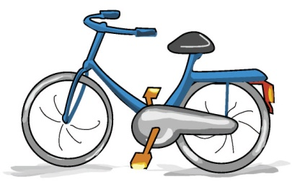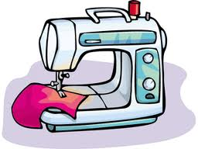
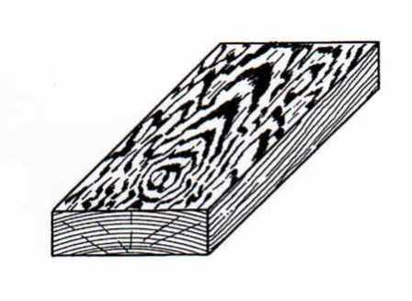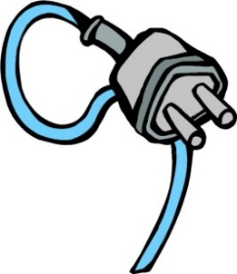
Iedereen welkom om te leren repareren
Breng je kapotte spullen mee &
geniet na het repareren van (h)eerlijk lekkers
in het GROSK Café
Met weggeefkast KVLV, klokkenmaker, brei- haakinitiatief

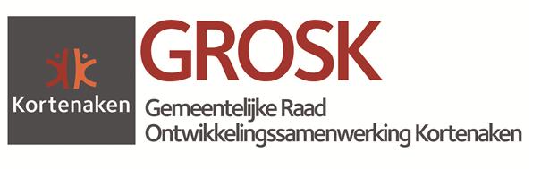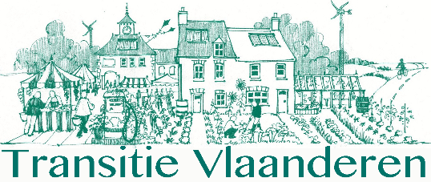
Afdeling Kortenaken

Wat is een Repair Café?

Repair Cafés zijn bijeenkomsten waar je fietsen, elektrische apparaten of andere spullen waaraan iets hapert, gratis kan komen herstellen. Je gaat er samen aan de slag met deskundige vrijwilligers, zoals elektriciens, naaisters, meubelherstellers en fietsenmakers. Gereedschap en materialen staan ter beschikking. Wie niets om handen heeft om te repareren, kan gezellig iets drinken in het Fair-Trade Café, of helpen bij de reparatie van iets anders.

Goed voor het milieu

Wij gooien ontzettend veel weg. Ook dingen waar bijna niets mis mee is en die na een eenvoudige reparatie weer bruikbaar zijn. Door je spullen te repareren, verklein je de afvalberg. Ook de hoeveelheid grondstoffen en energie die er nodig is om nieuwe producten te maken, blijft op die manier beperkt.

TIP

Indien je weet dat je een specifiek vervangstuk nodig hebt, (rits, binnenband, snoer,…) is het handig om dit zelf mee te brengen zodat je stuk zeker hersteld kan worden.

Weggooien? Mooi niet!
Heb je vragen of wil je graag meewerken? Contacteer de GROSK via cultuurdienst@kortenaken.be

Afdeling Kortenaken

Het Repair Café Kortenaken is een samenwerking van GROSK,
Transitie Kortenaken & vrijwilligers

